Базы данных

Курсовая работа

**Часть 1**

1. **Предметная область**

Предметная область - создание базы данных для поиска футболистов. Главное назначение - использование болельщиками и скаутами. Будет включать в себя данные по каждому футболисту, начиная с веса, роста, национальности, ФИО и т.д. Заканчивая подробной статистикой футболистов по сезонам. То есть сколько сезонов футболист провёл за каждый клуб, сколько мячей забил, сколько отдал голевых и сколько отыграл матчей. Так как главная цель базы данных - поиск футболистов с определёнными характеристиками для клуба или сборной, то она будет включать в себя историю травм каждого футболиста.

Клубы имеют уникальные названия, так как даже у двух клубов с одинаковым названием “Динамо”, полные названия клубов будут различаться: “Динамо Киев” или “Динамо Москва”.

Так же с названиями сборных.

**2.Инфологическая модель**

тренирует

Тренер

1

1

Футбольный клуб

1

М

Входит в

1

1

тренирует

Футбольная лига

1

1

имеет

Лицензия

1

М

Футболисты

принадлежат

Сборная

1

М

состоит в

Травмы

1

получает

1

М

имеет

М

Статистика

М

1

История клубов

История клубов

имеет

**Футболисты**

Футболист_ID

Фамилия

Имя

Отчество

Рост

Вес

Дата рождения

Ведущая нога

Позиция на поле

*Футбольный клуб*

*Сборная*

**Тренер**

Тренер_ID

Фамилия

Имя

Отчество

Дата рождения

Лицензия(категория)

Начало тренерской работы(год)

*Футбольный клуб*

*Сборная*

**Лицензия**

*Лицензия_iD*

Лицензия

**Футбольный клуб**

Название клуба

Лига

*Тренер_ID*

**Футбольная лига**

*Лига*

Страна

**Сборная**

*Страна*

*Тренер_ID*

**Травмы**

*ID_Травмы*

Футболист_ID

Характер травмы

Сроки восстановления(в днях)

Сезон(год)

**Статистика**

*Футболист_ID*

*Название клуба*

*Сезон(год)*

Сыгранные матчи

Голы

Голевые передачи

Жёлтые карточки

Красные карточки

Пропущенные голы

Сухие матчи

**История клубов**

*Футболист_ID*

Имя

Фамилия

Название клуба

Год начала(игры за клуб)

Число сезонов(проведённых в клубе)

**3.Реляционная модель**

**Футболисты**

|  |  |  |  |  |  |
| --- | --- | --- | --- | --- | --- |
| Футболист_ID: int | Фамилия: varchar | Имя: varchar | Отчество: varchar | Рост: int | Вес: int |
| 1 | Мбаппе | Киллиан | NULL | 178 | 73 |

|  |  |  |
| --- | --- | --- |
| Дата рождения: date | Ведущая нога: varchar | Позиция на поле: varchar |
| 1998-12-20 | правая | нападающий |

|  |  |
| --- | --- |
| *Футбольный клуб:* varchar | *Сборная:* varchar |
| ПСЖ | Франция |

**Тренер**

|  |  |  |  |
| --- | --- | --- | --- |
| Тренер_ID: int | Фамилия: varchar | Имя: varchar | Отчество: varchar |
| 2 | Клопп | Юрген | Норберг |

|  |  |  |  |
| --- | --- | --- | --- |
| Дата рождения: date | Тренерская лицензия: int | Начало тренерской работы: year | *Футбольный клуб: varchar* |
| 1967-06-16 | 1 | 2009 | Ливерпуль |

|  |
| --- |
| *Сборная: varchar* |
| NULL |

**Лицензия**

|  |  |
| --- | --- |
| Лицензия_ID: int | Лицензия: varchar |
| 1 | PRO |
| 2 | A |
| 3 | B |
| 4 | C |

**Футбольный клуб**

|  |  |  |
| --- | --- | --- |
| Название клуба: varchar | Лига: varchar | *Тренер_ID: int* |
| Ливерпуль | АПЛ | 2 |

**Футбольная лига**

|  |  |
| --- | --- |
| Страна: varchar | Лига: varchar |
| Германия | Вторая Бундеслига |

**Сборная**

|  |  |
| --- | --- |
| Страна: varchar | Тренер_ID: int |
| Россия | 1 |

**Травмы**

|  |  |  |  |  |
| --- | --- | --- | --- | --- |
| ID_Травмы: int | Футболист_ID:  int | Характер травмы: varchar | Сроки восстановления: int | Сезон: year |
| 5 | 2 | Травма подколенного сухожилия | 3 | 2020 |

**Статистика**

|  |  |  |  |  |
| --- | --- | --- | --- | --- |
| *Футболист_ID: int* | Название клуба: varchar | Сезон: year | Сыгранные матчи: int | Голы: int |
| 2 | Барселона | 2015 | 33 | 26 |

|  |  |  |  |  |
| --- | --- | --- | --- | --- |
| Голевые передачи: int | Жёлтые карточки: int | Красные карточки: int | Пропущенные голы: int | Сухие матчи: int |
| 17 | 3 | 0 | NULL | NULL |

**История клубов**

|  |  |  |  |  |  |
| --- | --- | --- | --- | --- | --- |
| *Футболист_ID: int* | Имя: varchar | Фамилия: varchar | Название клуба: varchar | Год начала: year | Число сезонов: int |
| 11 | Эдуар | Менди | Реймс | 2016 | 3 |

**Часть 2**

**Часть 1. Выборки:**

**Исходные данные:**

Данные из часто используемых таблиц приведены здесь, чтобы не дублировать их в тексте. Если в запросе используется новая таблица - она будет приведена рядом с соответствующим запросом

Таблица `Статистика`

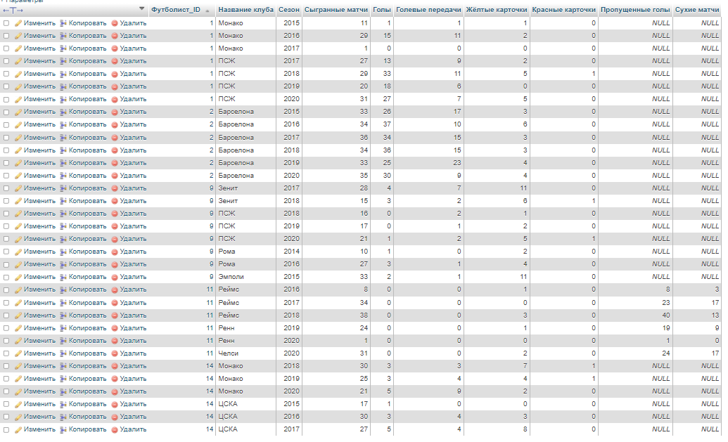

Таблица `Футболисты`

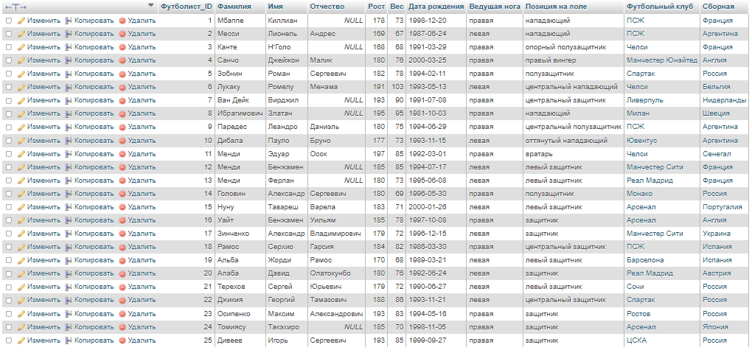

Таблица `Футбольный клуб`

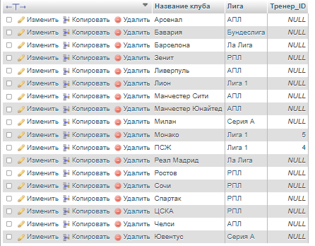

1. **Поиск футболистов моложе 25 лет**

Из таблицы `Футболисты` должен вывестись список футболистов младше 25 лет, подсчитанных на основе сегодняшней даты.

SELECT * FROM `Футболисты` WHERE DATEDIFF(CURDATE(),`Дата рождения`)/365<25

Исходные данные приведены выше

Результат:

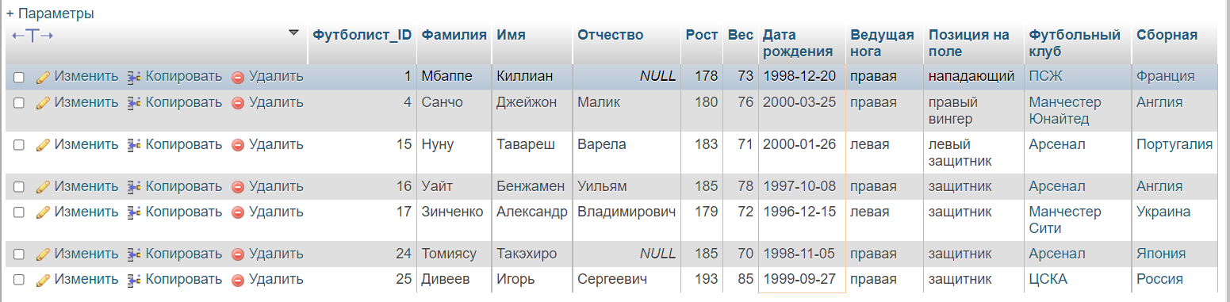

1. **Футболисты отсортированные по количеству забитых голов за прошлый сезон в Лиге 1**

SELECT

`Футболист_ID`,`Фамилия`,`Имя`,`Отчество`,`Название клуба`,`Лига`,`Голы`,`Голевые передачи`,`Сезон`

FROM

`Футболисты` INNER JOIN `Статистика` USING(Футболист_ID)

INNER JOIN `Футбольный клуб` USING(`Название клуба`)

WHERE

`Лига`='Лига 1'

AND `Сезон`= SUBSTRING(CURDATE(),1,4)-1

ORDER BY `Голы` DESC

Исходные данные приведены выше

Результат:

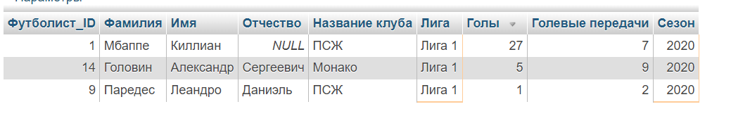

1. **Список клубов где играл футболист и статистика за каждый клуб в сумме**

Формируем статистику, показывающую сводные статистические показатели каждого футболиста разделённые по периодам его карьеры - игры за каждый конкретный клуб.

SELECT `Футболист_ID`,

`Имя`,

`Фамилия`,

`Название клуба`,

SUM(`Сыгранные матчи`) AS `Сыгранные матчи за клуб` ,

SUM(`Голы`) AS `Голы за клуб`,

SUM(`Голевые передачи`) AS `Голевые передачи за клуб`,

SUM(`Жёлтые карточки`) AS `Жёлтые карточки за клуб`,

SUM(`Красные карточки`) AS `Красные карточки за клуб`,

SUM(`Пропущенные голы`) AS `Пропущенные голы за клуб`,

SUM(`Сухие матчи`) AS `Сухие матчи за клуб`

FROM

`Футболисты` INNER JOIN `Статистика` USING(Футболист_ID)

INNER JOIN `Футбольный клуб` USING(`Название клуба`)

GROUP BY `Футболист_ID`,`Название клуба`

Исходные данные приведены выше

Результат:

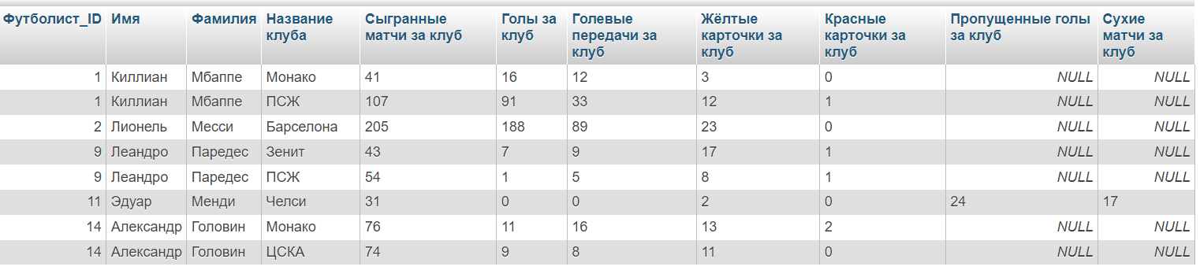

1. **Футболисты с наименьшим числом травм за сезон в среднем**

Общее число травм каждого футболиста из таблицы `Травмы` делим на количество сезонов, которые он отыграл.

SELECT `Футболист_ID`,`Имя`,`Фамилия`,

COUNT(`ID_Травмы`) AS `Общее число травм`,

MAX(`Сезон`)-MIN(`Сезон`)+1 AS `Число сезонов`,

COUNT(`ID_Травмы`)/(MAX(`Сезон`)-MIN(`Сезон`)+1) AS `Среднее число травм за сезон`

FROM `Футболисты` RIGHT JOIN `Травмы` USING(`Футболист_ID`)

GROUP BY `Футболист_ID`

ORDER BY `Среднее число травм за сезон`

Исходные данные по травмам:

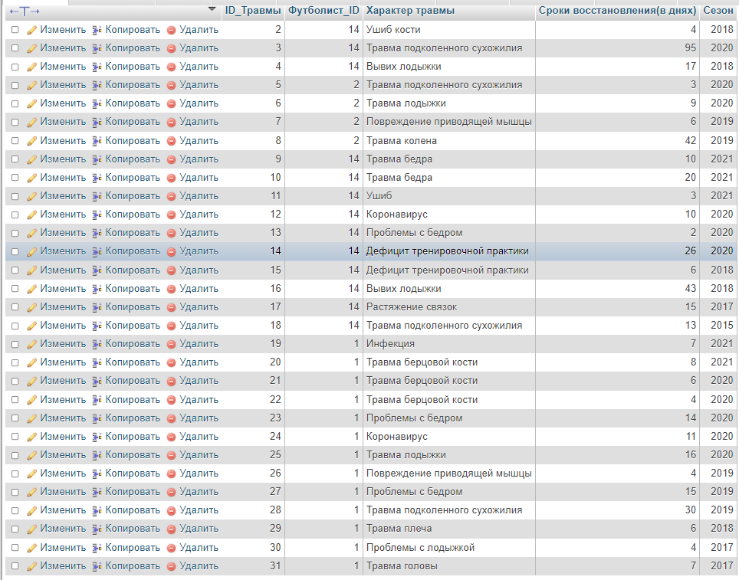

Результат:

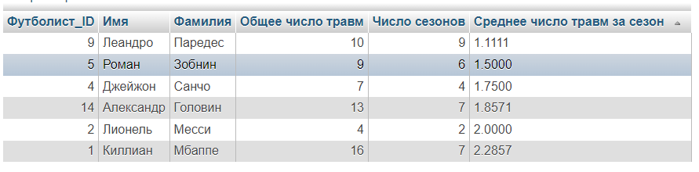

Но травмы могут быть разного характера. Кто-то из футболистов травмируется пару раз и пропускает полсезона, а другой - 5 раз, но пропускает меньше. Для отслеживания числа пропущенных дней за сезон напишем следующую выборку.

1. **Футболисты с наименьшим числом пропущенных дней из-за травм за сезон в среднем**

SELECT `Футболист_ID`,`Имя`,`Фамилия`,

SUM(`Сроки восстановления(в днях)`) AS `Общее число пропущенных дней`,

MAX(`Сезон`)-MIN(`Сезон`)+1 AS `Число сезонов`,

SUM(`Сроки восстановления(в днях)`)/(MAX(`Сезон`)-MIN(`Сезон`)+1) AS `Среднее число пропущенных дней за сезон`

FROM `Футболисты` RIGHT JOIN `Травмы` USING(`Футболист_ID`)

GROUP BY `Футболист_ID`

ORDER BY `Среднее число пропущенных дней за сезон`

Результат:

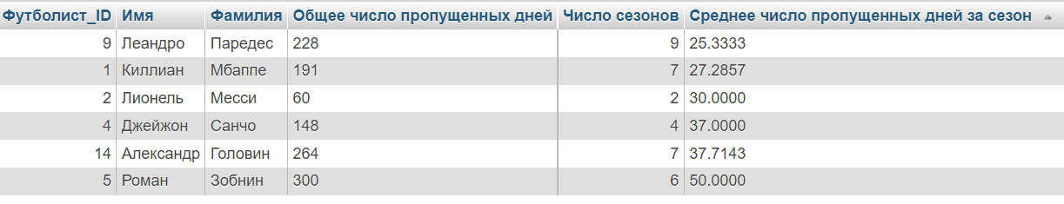

1. **Топ лиг по самым высокорослым защитникам**

Выводим название лиги, число защитников играющих в ней(если позиция игрока задана несколькими словами, например: “левый защитник” - его тоже приписываем к защитникам) а также средний рост защитников. Сортируем по росту.

SELECT `Лига`,AVG(`Рост`) AS `Средний рост`,COUNT(`Футболист_ID`) AS `Число защитников`

FROM `Футболисты` LEFT JOIN `Футбольный клуб` ON `Футболисты`.`Футбольный клуб`=`Футбольный клуб`.`Название клуба`

WHERE

POSITION('защитник' in `Позиция на поле`)>0

AND POSITION('полузащитник' in `Позиция на поле`)=0

GROUP BY `Лига`

ORDER BY AVG(`Рост`) DESC

Исходные данные по лигам:

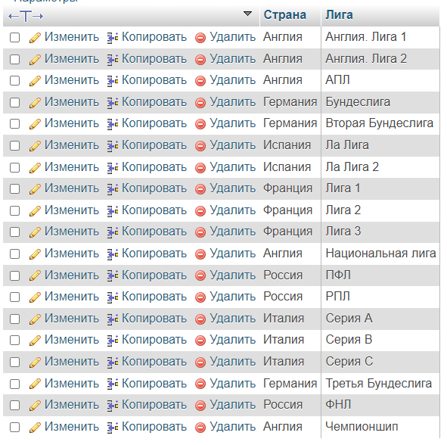

Результат:

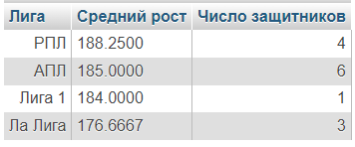

**Часть 2. Запросы**

1. **Вставка данных**

**1.1 Вставка данных о тренерах**

INSERT INTO `Тренер`

VALUES (1,'Карпин','Валерий','Георгиевич','1969-02-02',1,2009,DEFAULT,'Россия'),

(DEFAULT,'Клопп','Юрген','Норберг','1967-06-16',1,1988,'Ливерпуль',DEFAULT)

Исходные данные:

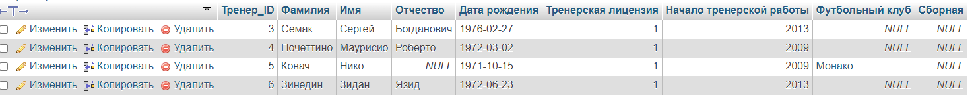

Результат:

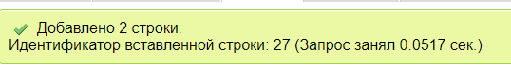

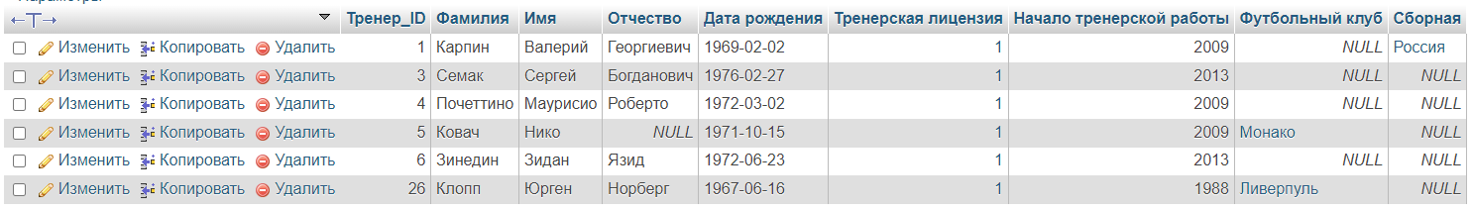

**1.2 Вставка данных с использованием нескольких таблиц**

Вставка данных в таблицу `История клубов` о футболистах, клубах в которых они играли и количестве лет которые они провели в каждом из клубов.

INSERT INTO `История клубов`

SELECT `Футболист_ID`,

`Имя`,

`Фамилия`,

`Название клуба`,

`Сезон`,

COUNT(`Сезон`)

FROM `Статистика` INNER JOIN `Футболисты` USING(Футболист_ID)

WHERE `Футболист_ID`

GROUP BY `Футболист_ID`,`Название клуба`

Исходные данные:

Пустая таблица

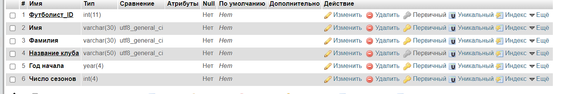

Результат:

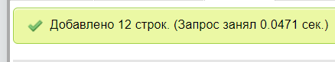

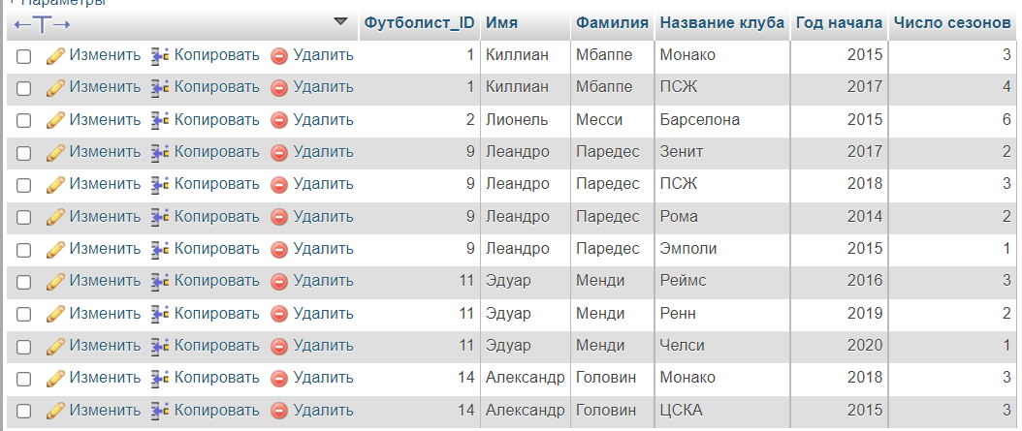

1. **Обновление данных**

**2.1 Обновление данных одной таблицы**

UPDATE `Футболисты`

SET `Футбольный клуб`=NULL

WHERE 1

Исходные данные:

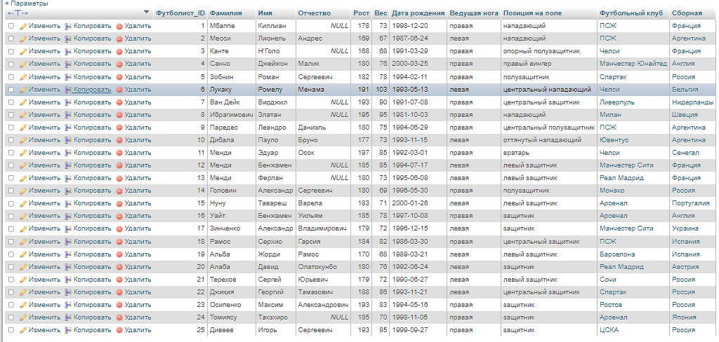

Результат:



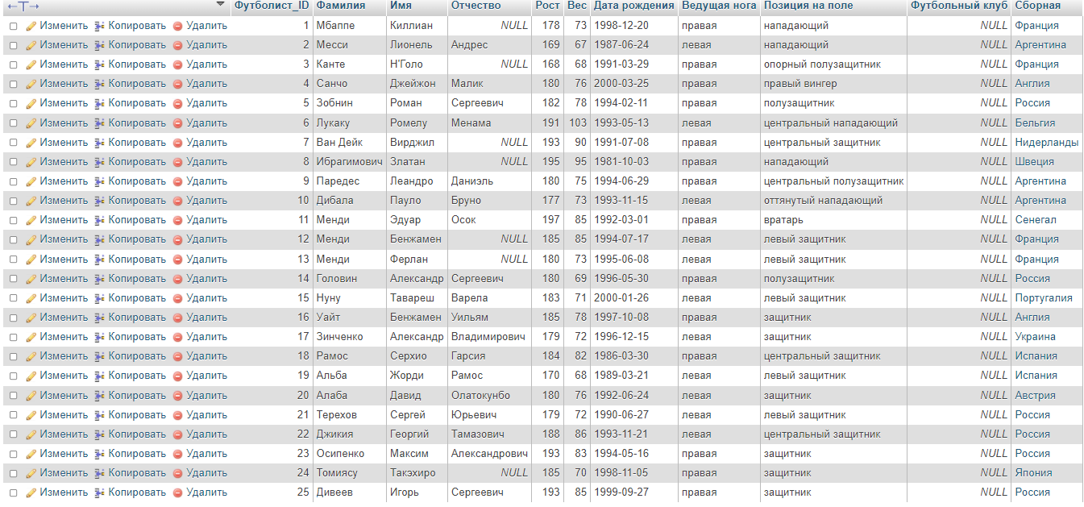

**2.2 Обновление данных с несколькими таблицами**

Поставили каждому тренеру из таблицы `Тренер` в соответствие футбольный клуб который он тренирует из таблицы `Футбольный клуб`

UPDATE `Тренер`, `Футбольный клуб`

SET `Тренер`.`Футбольный клуб`=`Футбольный клуб`.`Название клуба`

WHERE `Тренер`.`Тренер_ID`=`Футбольный клуб`.`Тренер_ID`

Исходные данные:

Футбольные клубы

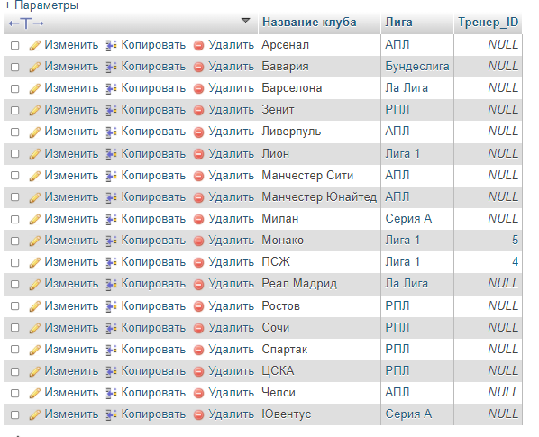

Тренеры

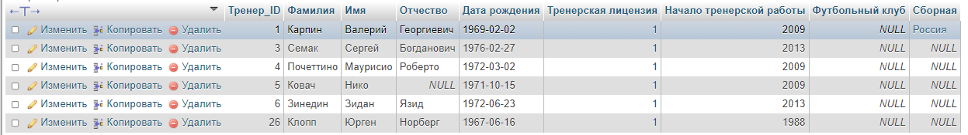

Результат:



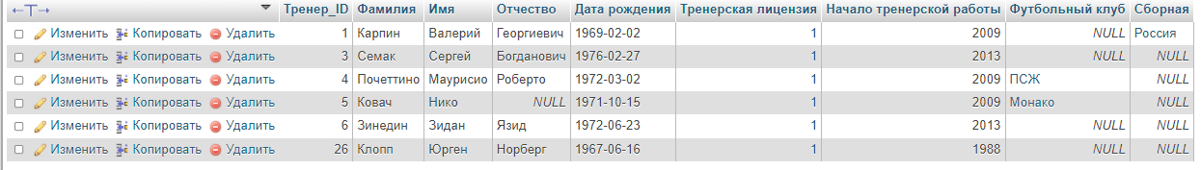

**Удаление данных**

**3.1 Удаление данных с использованием одной таблицы**

Удаление статистики полевых игроков из таблицы `Статистика`

DELETE FROM `Статистика`

WHERE `Пропущенные голы` IS NULL

AND `Сухие матчи`IS NULL

Исходные данные:

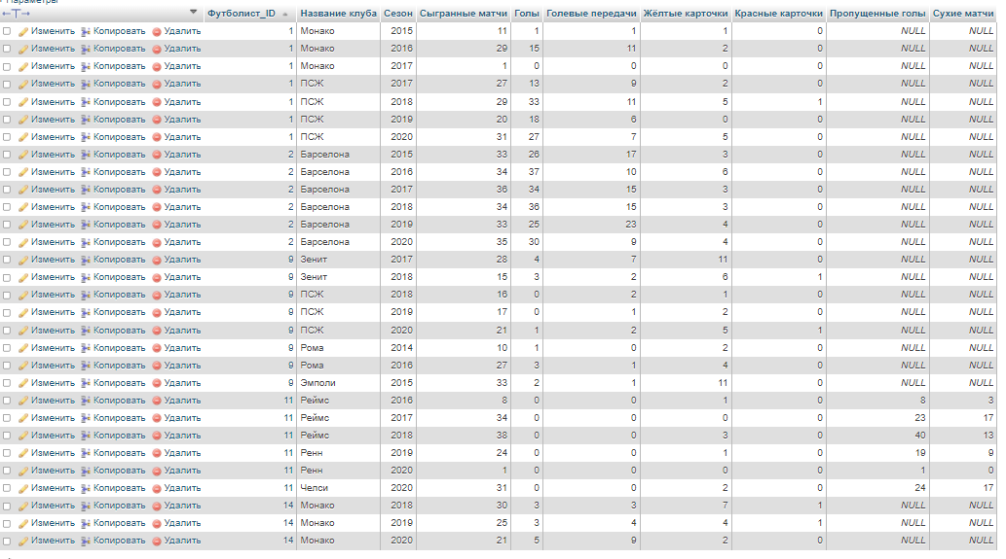

Результат:

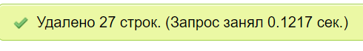

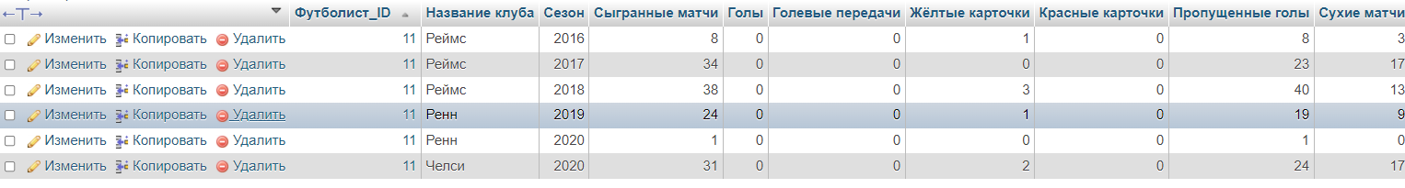

**3.2 Удаление данных с использованием нескольких таблиц**

Удаляем травмы игроков ПСЖ

DELETE FROM `Травмы`

WHERE `Футболист_ID` IN (SELECT `Футболист_ID` FROM `Футболисты`

WHERE `Футбольный клуб`='ПСЖ')

Исходные данные:

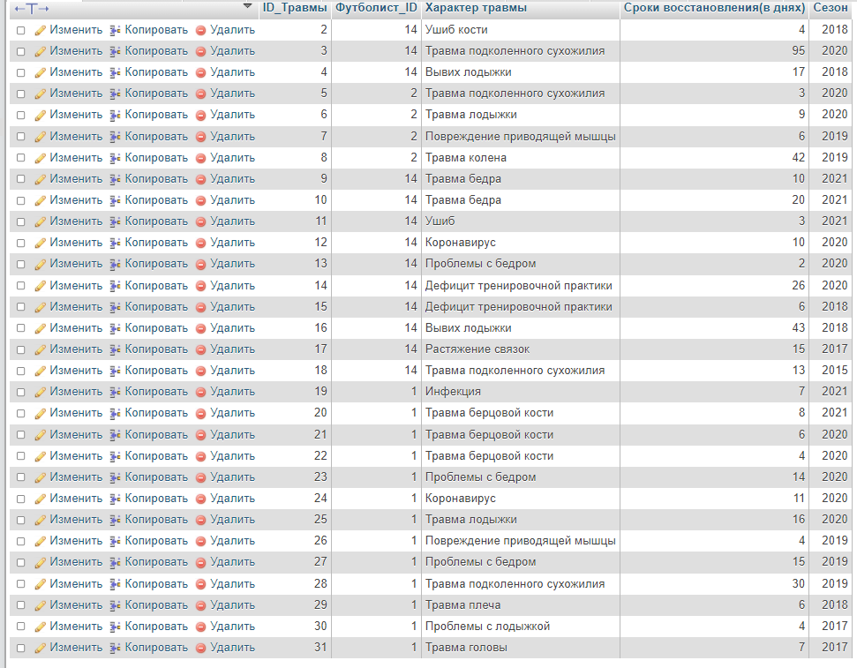

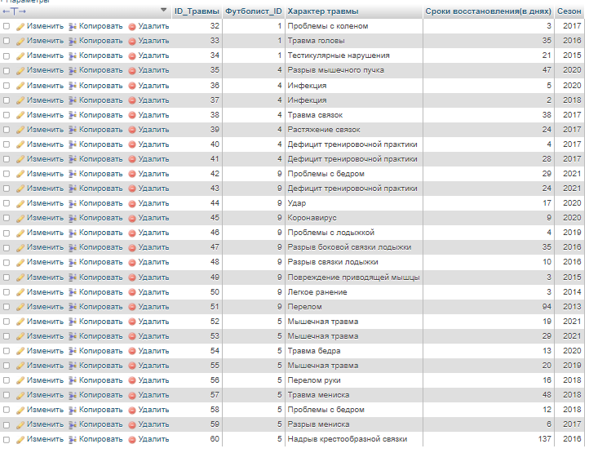

Результат:



